Spread operator: como um array.push mas não sobrescreve a array.
Spread: Espalha os valores de arrays e objetos. Sintaxe: ...array ou ...objeto

Ex:
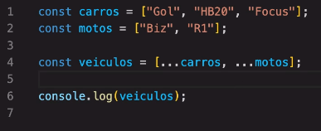
No ex, em veículos terá todos os 3 carros e as 2 motos separadas em uma array, já que o spread separou os valores. Ainda pode-se misturar com a criação do array que irá ficar na ordem estipulada.
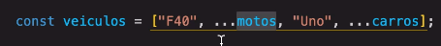

Pode ser utilizado para objetos igualmente.
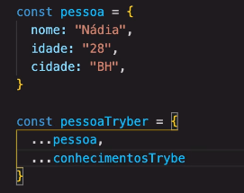

No caso de objetos ele faz o spread da chave:valor.

Também é possível criar outras propriedades no meio do spread:
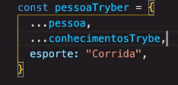
Pode ser utilizado para colocar parametros em funções:

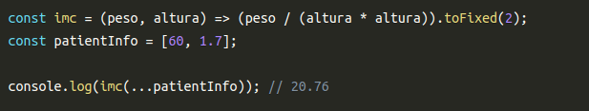
no exemplo, o imc recebe os parametros da array parentInfo, que usou o spread ….

Parametro rest:
Permite que crie funções com um número variável de arumentos. Os parametros são salvos em um array que podem ser acessados dentro da função. Assim é possível fazer funções de parametros infinitos. Sintaxe. Const nomeFuncao = (...parametros) => {oQueFuncaoFaz}.

No exemplo, como os parametros da função foram definidos com o spread, a arrow function consegue gerenciar quantos números forem passados como parametros na função sum.

Object Destructuring: Para acessar propriedades de objetos de forma mais facil. É passado a chave do objeto entre {chaves} e cria-se uma variável com aquele mesmo nome. Muito últil para passar parametros de funções que são valores de objetos.
Ex:
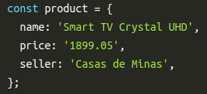
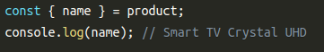

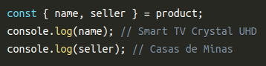

No exemplo fica muito mais facil extrair as propriedades name e price do objeto produto em outras variaveis.

Ainda é possível mudar o nome das variáveis criadas, utilizando o :

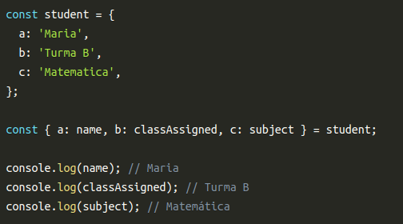
Nesse exemplo, além de pegar a propriedade a do objeto student, mudou-se o nome da variável para name.

Pode-se também utilizar para alimentar parametros de funções:
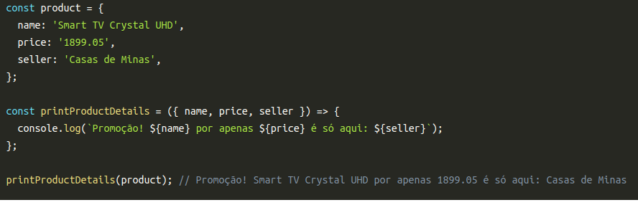

Array destructuring: Semelhante ao objeto, mas atribui variáveis a cada posição da array.

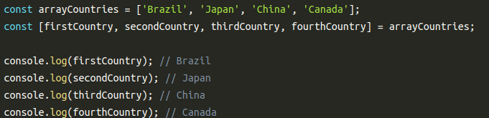
Default Destructuring: Caso se utiliza um array ou objeto desestructuring, e acessa uma propriedade inexistente, retorna-se o valor undefined. É possível retornar um valor padrão com o = dentro das chaves para objetos ou parênteses para arrays, retornando um valor padrão e não undefined caso a propriedade não seja especificada.

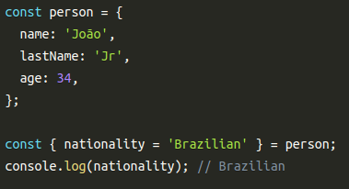
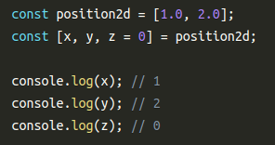

Shorthand: Quando chave e valores de objeto em uma função são iguais, é possiível não declarar com name:name no objeto, sendo possível utilizar só name.
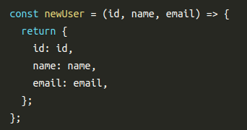
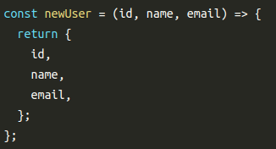

Nos dois exemplos o resultado é o mesmo, mas o segundo usa o shorthand

Default Parameter: Para fazer parametros padrão para uma função. Assim como o default destructuring, é apenas colocar = dentro dos parênteses.

Ex:
